高等影像處理
作業一書面報告

學號： 60847047S 姓名： 王順達

- 本作業所用之程式語言及編譯器
Python Jupyter notebook
- 程式功能
- 讀寫影像檔案。
- 本程式可讀入的影像檔格式包含JPG檔、BMP檔，以及PPM檔，輸出的影像檔格式則為BMP檔。
- 程式流程或演算法
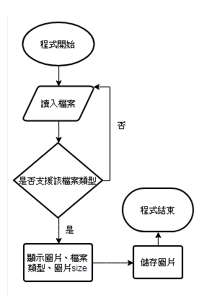
- 測試結果(請附至少三組畫面截圖，並附相關說明)
讀入圖片檔
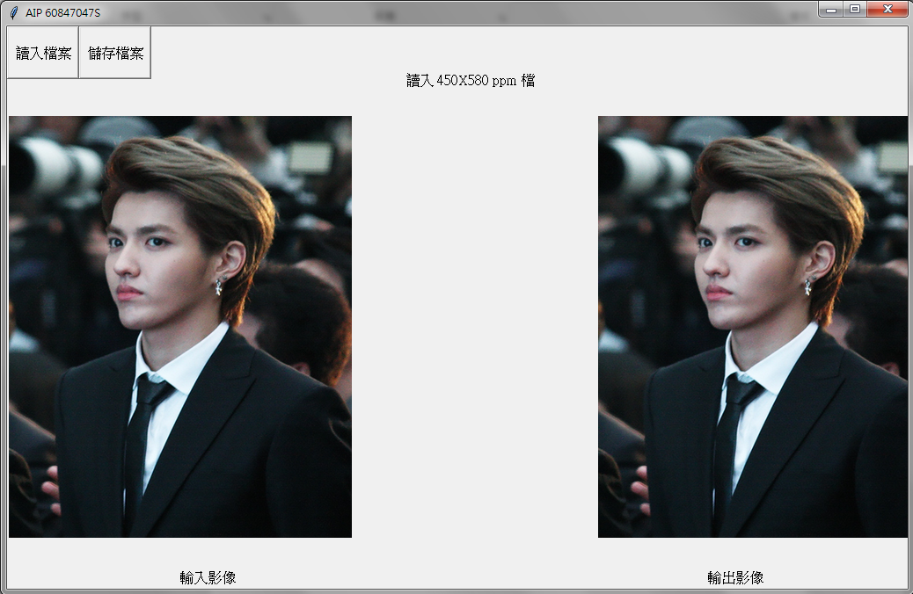
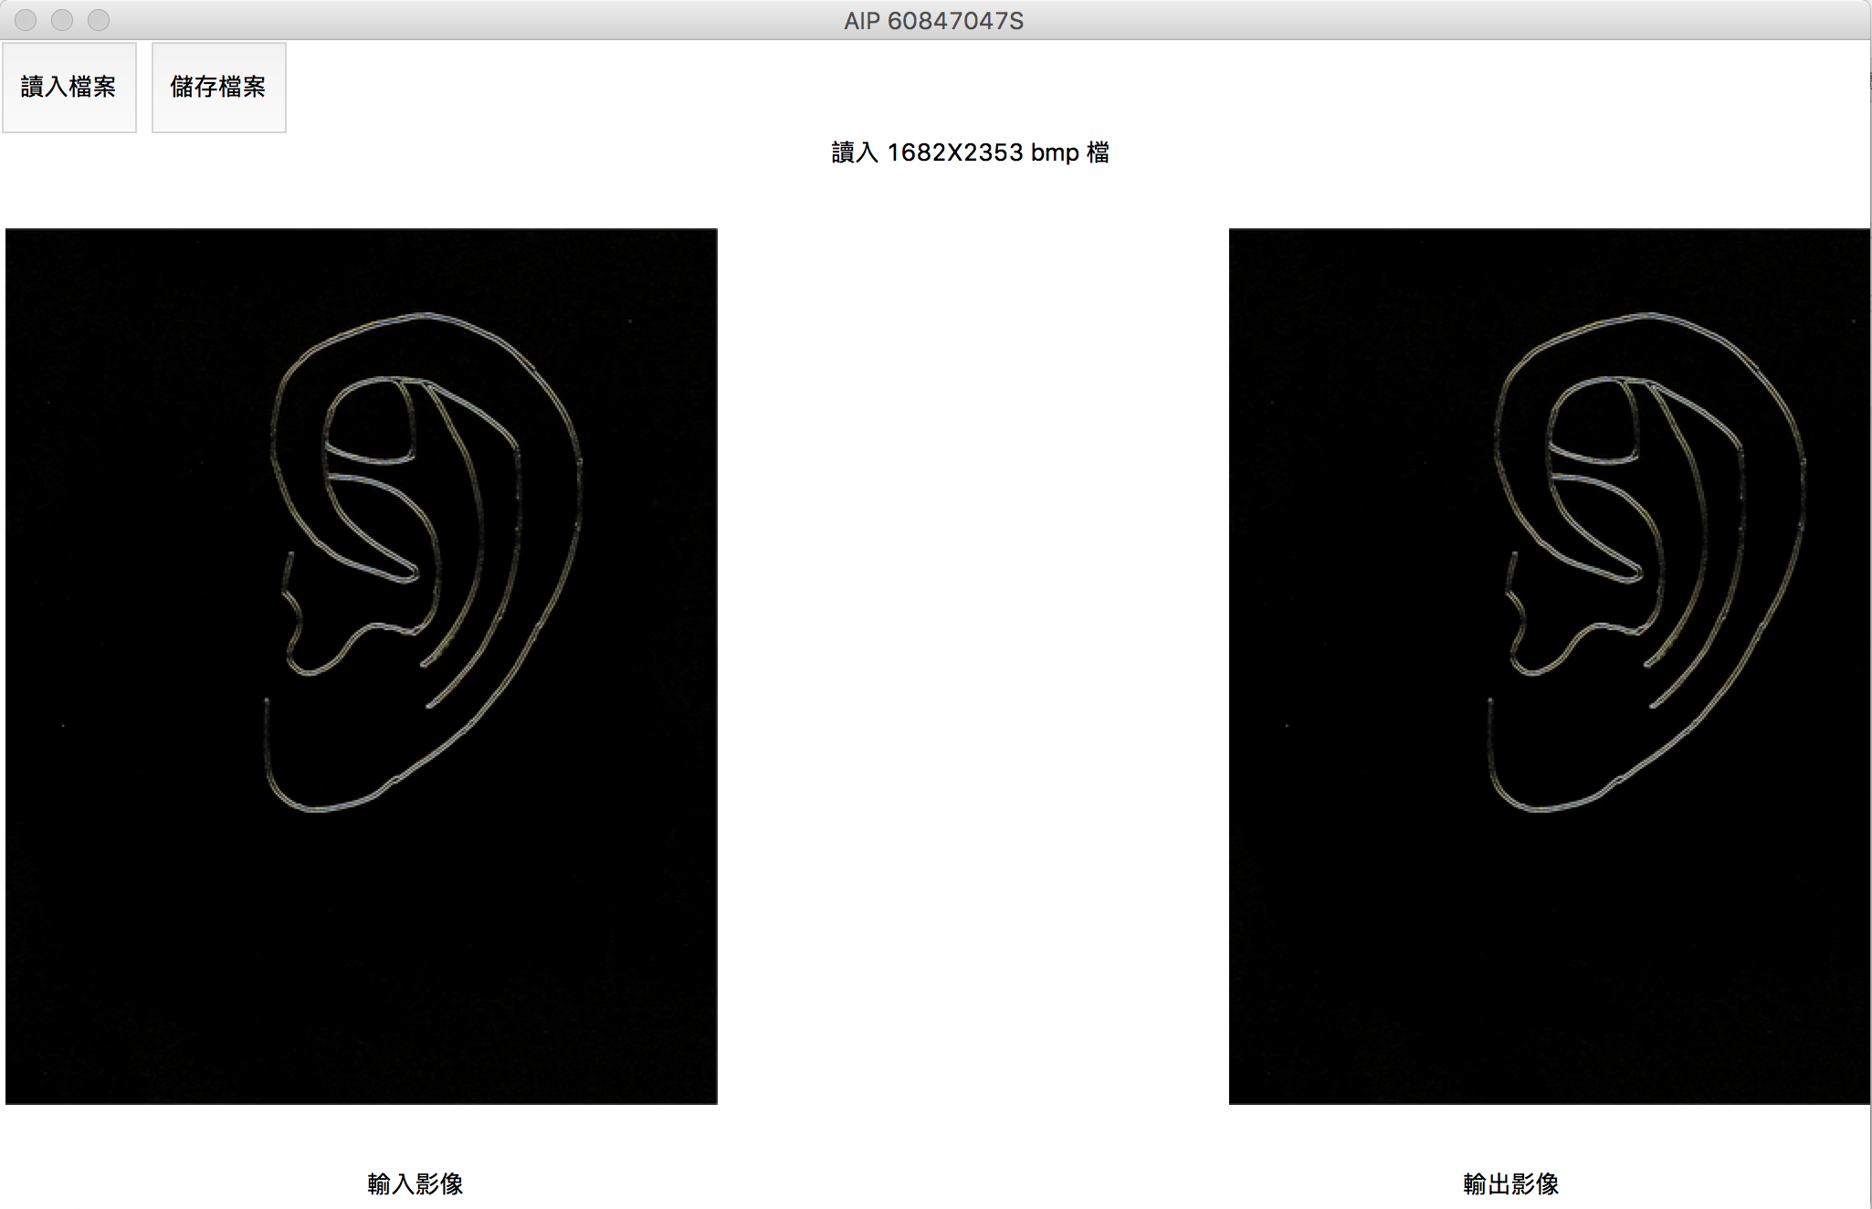
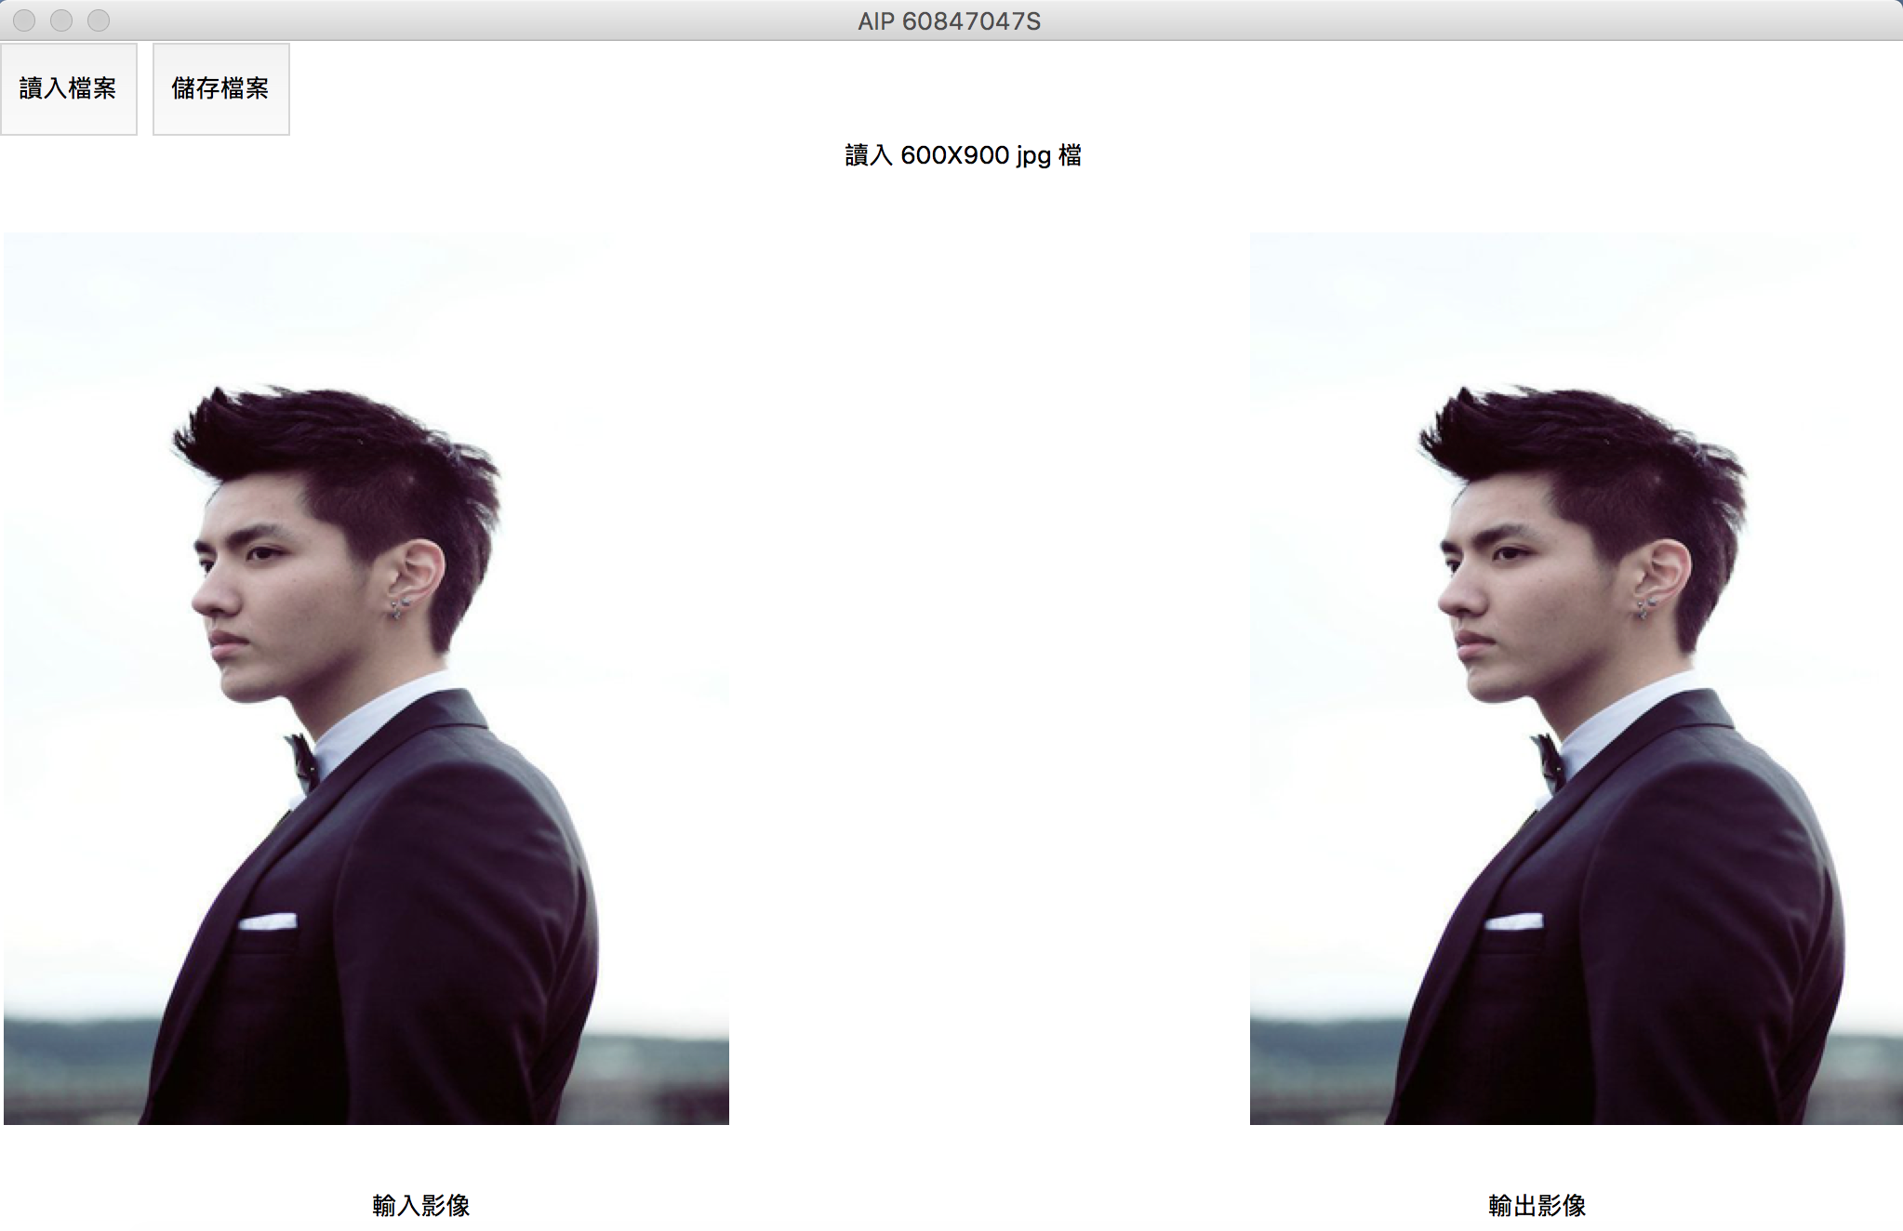

- 程式撰寫心得(至少100字)
很感謝老師給我這個機會讓我學習簡單的影像讀入、儲存的操作，讓我熟悉python在這方面相關功能的語法，也讓我學習流程圖的寫法。在做這作業之前我其實沒寫過視窗程式，也沒把.py檔寫成一包.exe來執行過，謝謝老師給我這次實作機會。

